Link สำหรับแสดงข้อมูล 9 ประเภท

http://www.veis1.ac.th/web2018/frontmiscoll/index.php?incoll=23

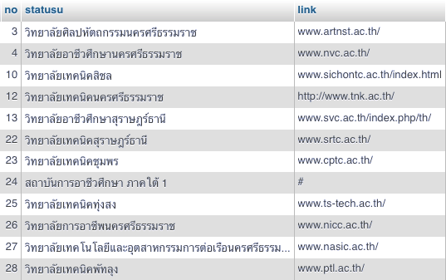
ให้เปลี่ยนเลข id ของวิทยาลัย ตามตารางด้านล่างนี้

<span>ข้อมูลสถาบัน 9 ประเภท</span>
<ul>
<li><a href="http://www.veis1.ac.th/web2018/frontmiscoll/index.php?ln=dasps&incoll=23" target="_blank">ข้อมูลบุคลากร</a>
</li>
<li>
<a href="http://www.veis1.ac.th/web2018/frontmiscoll/index.php?ln=dasstd&incoll=23" target="_blank">ข้อมูลนักเรียน นักศึกษา</a>
</li>
<li>
<a href="http://www.veis1.ac.th/web2018/frontmiscoll/index.php?ln=dasare&incoll=23" target="_blank">ข้อมูลอาคารสถานที่</a>
</li>
<li>
<a href="http://www.veis1.ac.th/web2018/frontmiscoll/index.php?ln=dascou&incoll=23" target="_blank">ข้อมูลหลักสูตร แผนการเรียน</a>
</li>
<li>
<a href="http://www.veis1.ac.th/web2018/frontmiscoll/index.php?ln=dasfac&incoll=23" target="_blank">ข้อมูลสถานประกอบการ</a>
</li>
<li>
<a href="http://www.veis1.ac.th/web2018/frontmiscoll/index.php?ln=daskaru&incoll=23" target="_blank">ข้อมูลครุภัณฑ์</a>
</li>
<li>
<a href="http://www.veis1.ac.th/web2018/frontmiscoll/index.php?ln=dasres&incoll=23" target="_blank">ข้อมูลงานวิจัยแะสิ่งประดิษฐ์</a>
</li>
<li>
<a href="http://www.veis1.ac.th/web2018/frontmiscoll/index.php?ln=dasmon&incoll=23" target="_blank"> ข้อมูลงบประมาณ</a>
</li>
<li>
<a href="http://www.veis1.ac.th/web2018/frontmiscoll/index.php?ln=dassoc&incoll=23" target="_blank">ข้อมูลเศรษฐกิจสังคม</a>
</li>

</ul>

